Observa las líneas que te presento
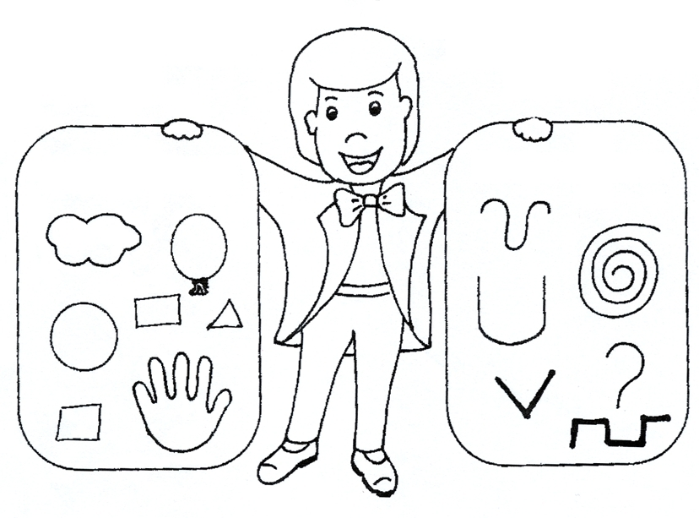

Observa al hombre de las cavernas, está empezando a pintar.
Delinea con color azul las líneas abiertas y con color rojo las cerradas

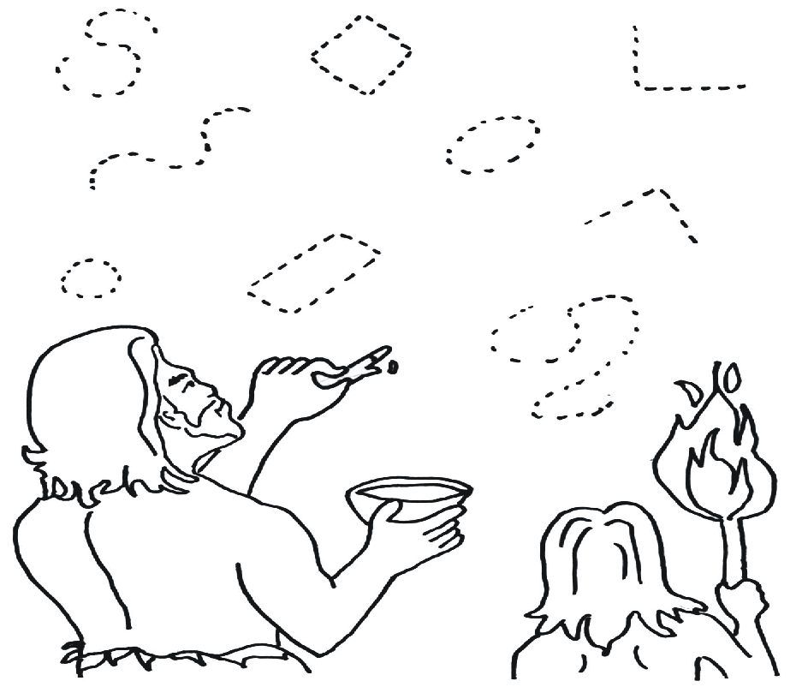

Marca con una “X” donde corresponda

